附件2 2015年上半年“省示范工地”示评预备会场线路说明

示评工地名称：广州市海珠区保利琶洲地块四”项目， 示评工地地址：广州市海珠区阅江东路（保利天悦售楼部东侧500m）

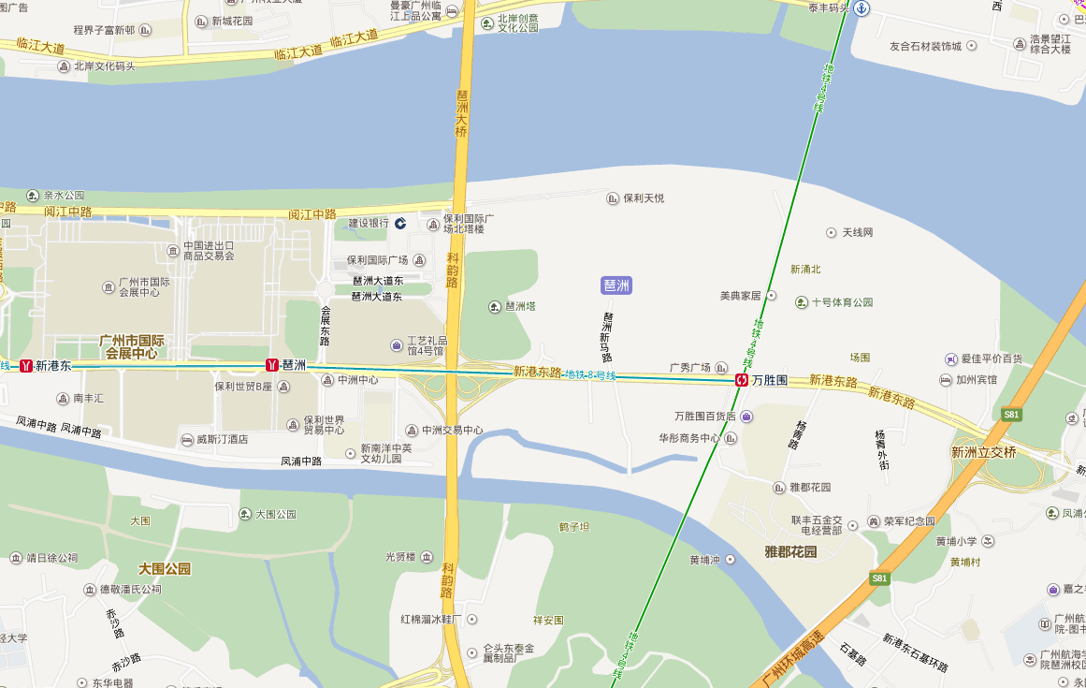
示评会现场
线路：到达科韵路与新港东路立交桥，然后向琶洲桥方向行驶，不上桥，从桥右侧匝道进入阅江东路，右转直行，直达“保利琶洲村改造地块四项目”。

